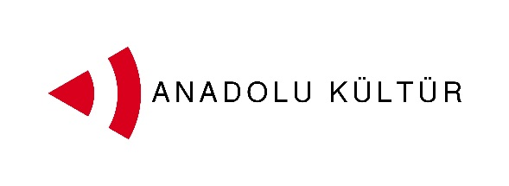
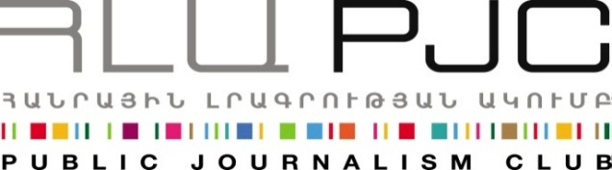
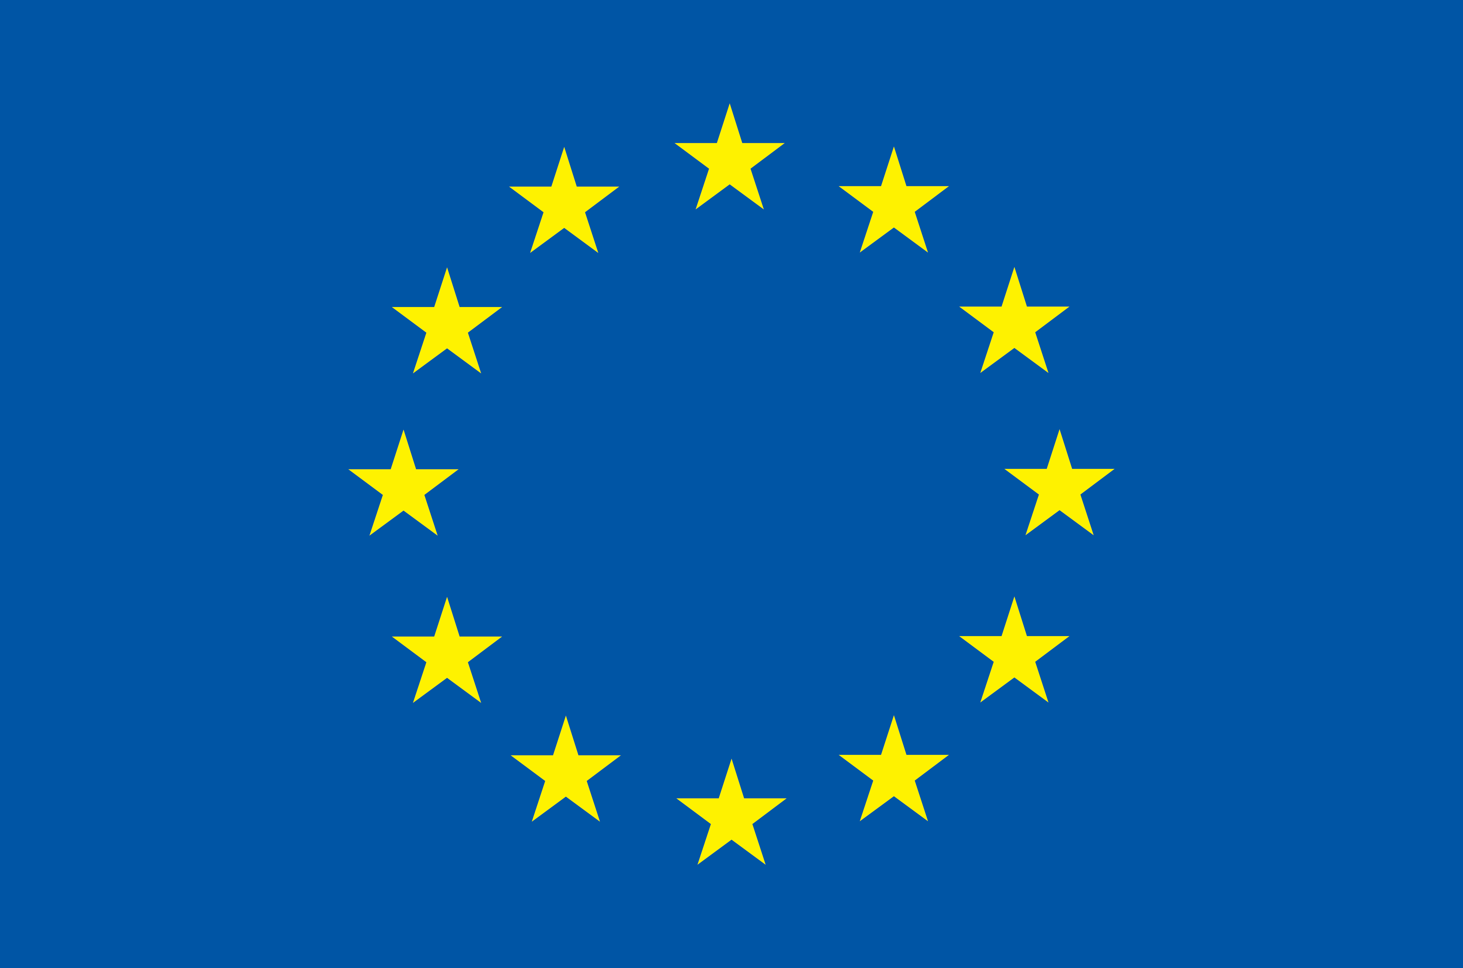
Programme funded by the European Union

Մամլո հաղորդագրություն
Ստամբուլում մեկնարկեց «Նկարիչների փոխայցելություններ» նախագծի երկրորդ փուլը
Ստամբուլ, 26 սեպտեմբերի, 2014. Սեպտեմբերի 29-ին «Նկարիչների փոխայցելություններ» նախագծի մասնակիցները կհանդիպեն երկրորդ անգամ՝ արդեն Ստամբուլում: Նախագծի առաջին՝ հայաստանյան փուլից հետո, Հայաստանից և Թուրքիայից ութ երիտասարդ նկարիչները նորից հնարավորություն կունենան սովորել և աշխատել միասին: Իրենց ղեկավարներ Գագիկ Չարչյան և Սերդար Յըլմազի հետ միասին նրանք կայցելեն թանգարաններ և պատկերասրահներ, կմասնակցեն վարպետության դասերի և իհարկե էսքիզներ կանեն Ստամբուլի տարբեր թաղամասերում:
Նախագծի ստամբուլյան փուլի պաշտոնական մեկնարկը կտրվի սեպտեմբերի 30-ին կայանալիք ընդունելությանը, որը տեղի կունենա Ջեզաիրում՝ Հայրիե Քադ #12, Գալթասարայ, Բելյողլու հասցեով:
Ստամբույլյան այցելության ծրագրում ներառված են քաղաքի հին թաղամասերի, պատմական թերակղզու, ինչպես նաև հայկական ճարտարապետության նմուշների շրջայցեր:
Հոկտեմբերի 1-ին նախագծի մասնակիցները մեկ ամբողջ օր կանցկանցնեն Հեյբելիադա կղզում, որտեղ նրանք կնկարեն կղզու գեղատեսիլ բնաշխարհը: Ծրագրում նաև նախատեսված են այցելություններ թանգարաններ և պատկերասրահներ, այդ թվում՝ ԴԵՊՈ, ՍԱԼԹ, Ստամբուլի մոդերն, ինչպես նաև Դոլմաբախչե թանգարան:
Վարպետաց դասերը վարելու են Գյուլչին Ակսոյը, ով դասավանդում է Ստամբուլի Միամար Գեղեցիկ արվեստների համալսարանում և հայտնի արվեստաբան Ֆիրատ Արապողլուն: Հայաստանյան խմբի ղեկավար Գագիկ Չարչյանը նույնպես վարպետության դաս կանցկացնի խմբի անդամների և Ստամբուլի համալսարանների ուսանողների համար:
Նախագծի առաջին փուլը տեղի է ունեցել է Հայաստանում՝սեպտեմբերի 1-7-ը: Այն մեկնարկել է բացման արարողությամբ Ականաթ պատկերասրահ-սրճարանում, որտեղ ցուցադրված էին նաև մասնակից երիտասարդ նկարիչների աշխատանքները: Նախագծի առաջին և երկրորդ օրերի ընթացքում մասնակիցներն այցելեցին Երևանի պատմության թանգարան և ճարտարապետական շրջայց կատարեցին Երևանում, որը նրանց հնարավորություն տվեց ծանոթանալ Հայաստանի մայրաքաղաքին և պատրասվել «Երևանը և երևանցիները» բաց արվեստանոցին: Ծրագրում նաև ներառված էին այցելություններ Գառնի, Գեղարդ և Գյումրի:
Վարպետության դասեր անցկացվեցին հայաստանցի նկարիչներ և արվեստագետներ Արման Գրիիգորյանի, Պետո Պողոսյանի, Կարեն Բարսեղյանի, Վահրամ Աղասյանի, ինչպես նաև Արթ Լաբ ստուդիայի նկարիչների կողմից: Հոկտեմբերի 5-ին Սերդար Յըլմազը նունպես վարպետության դաս անցկացրեց Փանոս Թեռլեմեզյանի Գեղարվեստի քոլեջի ավելի քան 60 ուսանողի համար:
Փոխանակման նախագծի վեցերորդ օրը երկու խմբերը միասին ներկեցին Երևանի կենտրոնում գտնվող կամարներից մեկը՝ կիրառելով «փողոցային արվեստի» մոտեցումներ և տեխնոլոգիաներ, որն արտացոլեց փակ սահմանները բացելու նրանց կոչը: Նախագծի վերջին օրը տեղի ունեցավ կլոր սեղան-քննարկում, որի ընթացքում մասնակիցները ամփոփեցին իրենց տպավորություններն ու ընկալումները:
Նախագծի հայաստանյան փուլի ավարտին երիտասարդ նկարիչներն ավելի քան 20 նկարի էսքիզ էին արել , որոնցից որոշները Ստամբուլում արված նկարների հետ միասին տեղ կգտնեն 2015թ. օրացուցում:
Հայաստանի և Թուրքիայի հասարակությունների միջև երկխոսության զարգացման հնարավոր խողովակներից մեկը մշակույթն է: Կարևորելով արվեստի դերը Հայաստան-Թուրքիա հարաբերությունների զարգացման գործում՝ Հանրային լրագրության ակումբը Անատոլու Քյուլթյուրի հետ համատեղ իրականացնում է այս նախագիծը՝ հավատալով, որ թարգմանության կարիք չունեցող կերպարվեստի լեզուն ընկալելի, հոգեհարազատ և ընդհանուր կարող է լինել երկու հասարակությունների լայն շերտերի համար:
Նախագծին կարող եք հետևել www.armenia-turkey.net կայքում:
Մանրամասն տեղեկությունների համար կարող եք դիմել Էսթեր Հակոբյանին՝ 098540804 հեռախոսահամարով կամ estherhakobyan@pjc.am էլ. փոստով.
Հանրային լրագրության ակումբ. mailto:info@pjc.am էլ փոստին կամ զանգահարել + 37460 505 898 հեռախոսահամարին:

***

«Աջակցություն Հայաստան-Թուրքիա կարգավորման գործընթացին» ծրագիրն իրականացվում է Հայաստանի և Թուրքիայի ութ հասարակական կազմակերպություններից բաղկացած կոնսորցիումը։ Ծրագիրը իրականացվում է Եվրոպական միության ֆինանսական աջակցությամբ «Կայունության գործիքի» շրջանակներում:
Ծրագրի նպատակն է աջակցել քաղաքացիական հասարակության ջանքերին՝ ուղղված Հայաստան-Թուրքիա հարաբերությունների կարգավորմանը ու փակ սահմանների բացմանը, մարդկային կապերը զարգացնելու, տնտեսական ու գործարար կապերն ընդլայնելու, մշակութային և կրթական ծրագրեր իրականացնելու, ինչպես նաև անկողմնակալ տեղեկատվություն ապահովելու միջոցով։

Կոնսորցիումի անդամներն են. Հայաստանում` Սիվիլիթաս հիմնադրամը, Եվրասիա համագործակցություն հիմնադրամը, Հանրային լրագրության ակումբը, Տարածաշրջանային հետազոտությունների կենտրոնը, Թուրքիայում` Անադոլու Քյուլթյուրը, Թուրքիայի տնտեսական քաղաքականության հետազոտությունների հիմնադրամը (Տեպավ), Հելսինկյան քաղաքացիական ասամբլեան և Հրանտ Դինք հիմնադրամը։
Ծրագրի մասին լրացուցիչ տեղեկությունների համար տես՝ armenia-tukey.net.

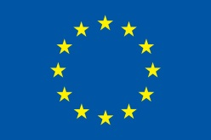

Աջակցություն Հայաստան-Թուրքիա կարգավորման գործընթացին ծրագիրը ֆինանսավորվում է Եվրոպական Միության կողմից

